**Interactividad: Selección del software de mantenimiento**

Por favor, diseñar un esquema interactivo como el que se muestra a continuación, en el cual se exponga sobre selección del software de mantenimiento.

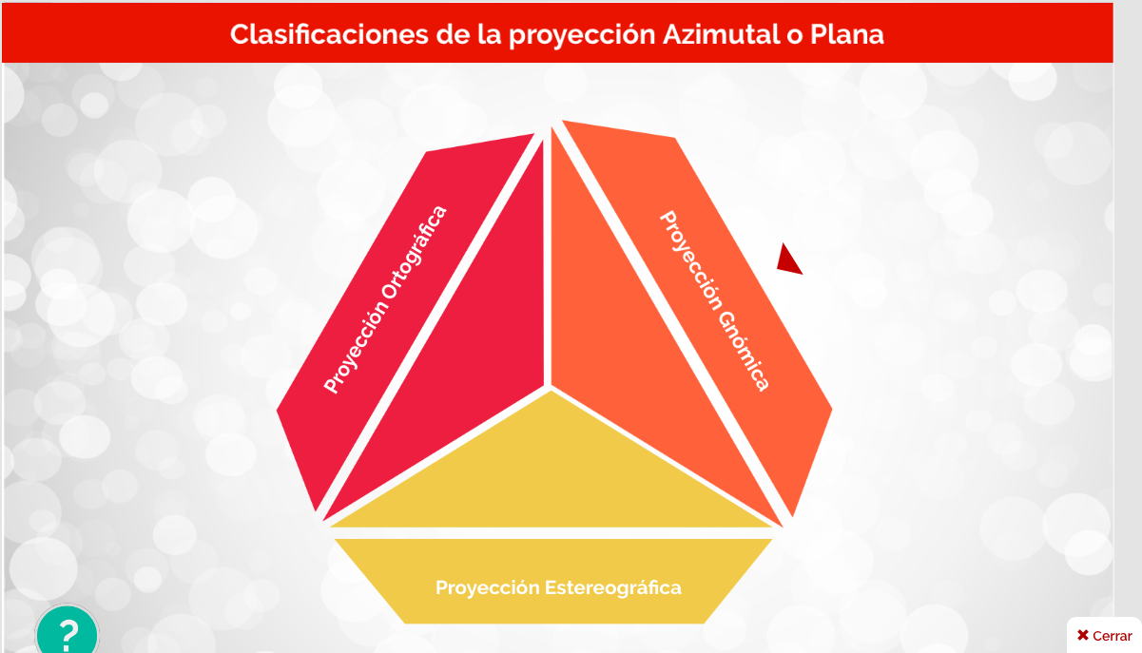

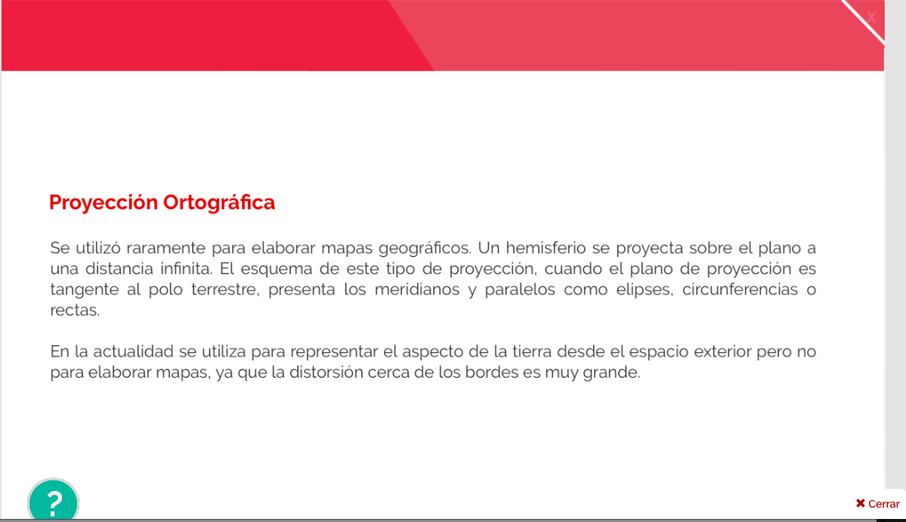

Ref: file:///Volumes/Multimedia_1/Interactividades/Edge/3%20items/triangulo/triangulo.html

Título: Selección del software de mantenimiento

Instrucción al estudiante: Para conocer algunos aspectos sobre la selección del software de mantenimiento, puedes hacer clic en cada ítem.

Ítems: Selección del *software*

Inventarios

Dificultades

Información que se despliega:

**SELECCIÓN DEL *SOFTWARE***. El solo hecho de seleccionar el *software* no es suficiente para afirmar que todo está bien y que el mantenimiento se ha realizado. Su selección no significa que la tarea de sistematizar el proceso de planificación y control del mantenimiento sea lo máximo, sino que la formación de los archivos iniciales (inventarios de equipos y correlación con repuestos, programación, instrucciones, recomendaciones y valores estándares de medición) van a necesitar de gran inversión de tiempo y de personal técnico para lograr que el sistema esté en condiciones de operar.

**INVENTARIOS.** Se puede considerar como promedio, que diariamente cada técnico de mantenimiento puede hacer alrededor de seis inventarios completos de equipos y, los ingenieros podrán ejecutar treinta programaciones. (Tavares, 1996). En términos de costo esto significa que la obtención y digitación de datos de inventario y programación en el sistema para que pueda iniciar su operación, es algo como ocho veces el costo de adquisición de un paquete de sistema monousuario.

**DIFICULTADES.** Cabe destacar las dificultades que serán encontradas para iniciar la operación del sistema después de instalar y procesar los archivos básicos. Esas dificultades están muy relacionadas a reacciones del personal en llenar correctamente los documentos para realimentación del sistema (historia de ocurrencias, consumo de hombres-hora y material, cambios de localización, etc.), así como de los solicitantes de servicios en la solicitud a través del órgano competente, la atribución correcta del grado de prioridad y en la evaluación de los servicios (calidad del mantenimiento). Normalmente estas dificultades (o cambio de actitudes) son superadas entre el primer y segundo año, a partir del momento de implementación del sistema.